Antwoordformulier
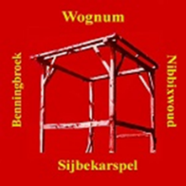
Protestantse gemeente Het Vierkant Wognum BSN
Kerkbalans 2026

Uw toezegging voor een vrijwillige bijdrage:
Naam :

Adres :

Emailadres :

Geeft te kennen dat hij/zij;
- een vrijwillige bijdrage wil geven aan de Kerk van € . . . . .
- dit bedrag overmaakt op banknummer NL 09 RABO 0371 6060 20.
(Dit bedrag mag ook in meerdere termijnen overgemaakt worden).

- een vrijwillige bijdrage wil geven aan de diaconie van € . . . . . .
- dit bedrag overmaakt op banknummer NL 68 RABO 0373 7489 49.
(Dit bedrag mag ook in meerdere termijnen overgemaakt worden)

Ondertekening: Naam:

Mailen naar : leden@pg-hetvierkant.nl
of sturen naar: Prot. Gem. Wognum BSN, Postbus 24, 1687 ZG Wognum.

